网站微调方案
- 员工天地的图片区域
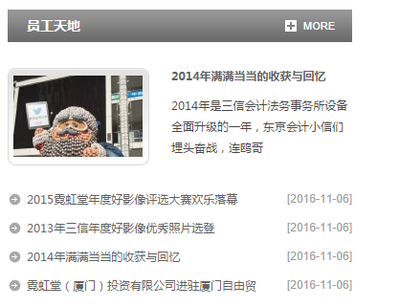
此处的区域改成 “调查与研究”
- 增加一个资料下载区域
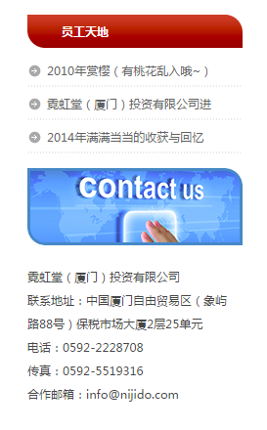的中间，增加一个资料“资料下载”，如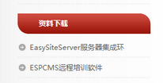
，再增加“论坛留言”，不用设分行文字。
在联系我们下面，加一个微信扫码，要是不改变区域，那增加一个实时“在线联络”，如

- 保留客户“友情链接”
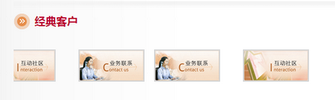
四.增要后台增加一个pv访问量统计

五．产品详情页的里同，可以增加“产品报价”，如
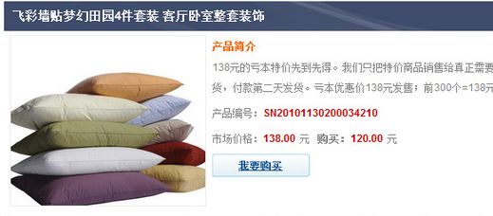
六．首页栏目里增加一个 “购物车” 选项

七．版权所的变更，全部以霓虹堂健康产业集团所有。
八．产品页的竖栏增加一个“产品搜索”，如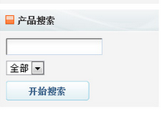

九．在这个区域增加用户的“注册与登录”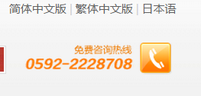

十．保留“最新公告”如原版的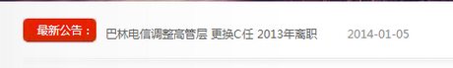，投放公司理念。
十一．首页使用这张图

- 域名的相关
中文版的域名还是 www.nihongtang.com
日文版的域名还是 www.nijido.com

